Кислородные соединения азота.
Описание методической разработки занятия

- Название: урок химии в 9 классе по теме «Кислородные соединения азота».
- Учебный предмет: химия.
- Уровень образования школьников: основная ступень обучения.
- Форма учебной работы: классно-урочная.
- Цели урока: создать условия для самостоятельного формирования знаний об оксидах азота, их свойствах и применении.
- Задачи:
  - Образовательные: изучить оксиды азота, на их примере повторить классификацию и свойства оксидов; изучить свойства азотной кислоты, отметить ее особенности взаимодействия с металлами; выяснить применение азотной кислоты.
  - Развивающие: активизировать познавательную деятельность при использовании приемов критического мышления и в работе с текстами и виртуальной лабораторией, развивать умения систематизировать, обобщать изученный материал; развивать логическое мышление, память, внимание при изучении материала.
  - Воспитательные: воспитывать мотивацию к обучению, адаптации в социуме, толерантное поведения в работе малыми группами, воспитывать эстетический вкус и любовь к малой родине.

Материалы и оборудование:
Компакт диск «1 С: Репетитор. Химия», мультимедийный проектор, экран, презентация урока в слайдах (программа Microsoft Power Point), звуковой файл на электронном носителе (флэш-карта).
Карточки для индивидуальной работы по классификации оксидов.
Доска для письма маркером.
Задания домашней работы.
Оформление кабинета: эпиграф урока, словарь терминов «Классификация оксидов», магниты.

План занятия:
- Организационный момент. Настрой на успех – 2 мин.
- Постановка проблемы, формулирование целей и задач урока – 1 мин.
- Задание 1 по интерактивной работе с виртуальной лабораторией – 10 мин.
- Гимнастика для глаз «Моргание» - 2 мин.
- Работа в группе «Кластер Оксиды» – 3 мин.
- Задание 2 по интерактивной работе с виртуальной лабораторией – 10 мин.
- Индивидуальная письменная работа в тетради «Фишбоун Азотная кислота» - 7 мин.
- Беседа «Круговорот азота» - 5 мин.
- Домашнее задание –2 мин.
- Рефлексия. Подведение итогов, оценки за урок – 3 мин.

Ход урока
I . Организационный момент урока.
- Настрой на успех. На экране слайд с пейзажами природы России и Ямала, звук фоном (плавная умиротворяющая мелодия).
(Слайд: Природа)
Учитель: Добрый день! Сегодня наш урок проходит в кабинете информатики, поскольку мы живем в век технического прогресса. Однако нам часто хочется побыть в тишине, на природе или на берегу реки, окунуться в спокойствие, которое нам дарит природа.

Мы живем на Ямале – одном из красивейших уголков планеты. Любуясь пейзажами родной природы, у нас улучшается настроение, мы радуемся жизни. И мы совсем не вспоминаем о том, что происхождению и продолжению жизни на планете мы обязаны одному из главных биогенных элементов – азоту.
Ученые доказали, что ежегодно из атмосферы с дождевой водой в почву попадает около 7 кг азота на гектар. Но мы с вами знаем, что азот плохо растворяется в воде. В каком же виде азот попадает в почву из атмосферы?
(Слайд: Оксиды азота)
Ответ учеников: в виде растворенной азотной кислоты.

Учитель: Значит, с дождевой водой на нас капает раствор азотной кислоты. Наши юные исследователи тоже изучали кислотность атмосферных осадков и обнаружили, что в селе Овгорт их кислотность бывает 5-5,5 единиц. Откуда в воздухе азотная кислота?

Ответ учеников: Она получается из оксидов азота, растворенных в атмосферной влаге.

Учитель: Из каких химических элементов образуются оксиды азота и кислота?

Ответ учеников: Из кислорода и азота – оксиды; а из водорода, кислорода и азота – азотная кислота.

Учитель: Правильно. Следовательно, как будет сформулирована тема нашего урока?

Ответ учеников: «Кислородные соединения азота»
(Слайд: Тема урока).
Учитель: Нам предстоит рассмотреть проблему получения азотной кислоты из ее оксидов.
(Слайд: Проблемный вопрос)
Как вы думаете, какие цели и задачи можно сформулировать по этой проблеме? О чем мы будем говорить? Что нам необходимо знать об этих веществах?
(Слайд: Цели и задачи)

Предполагаемые ответы учеников: Какие бывают оксиды азота, как они получаются? Где они применяются? Каковы свойства азотной кислоты? Где ее применяют?
(Напечатать на слайд)

II. Основная часть урока.
Учитель: Ребята, на эти вопросы вам предстоит найти ответы. Приступим к основной работе. Проходите к компьютерам. На работу по первому этапу - Оксиды азота вам дается 10 минут. По окончании этого времени вам предстоит составить кластер «Оксиды азота».
Рассмотрите строение молекул оксидов и их свойства.
(Программа «1 С: Репетитор. Химия»)

(Ученики находят Таблицу «Оксиды азота», включают видеоролики «Растворение NO в воде», «Получение N₂O», «Получение NO₂», читают в тексте о применении оксидов азота). Комментируют свои схемы- кластеры.

Гимнастика для глаз «Моргание» под приятную музыку.

Учитель: Теперь составляем кластер «Оксиды азота» на маркерной доске. (Работа по группам).
На втором этапе вам предстоит познакомиться со строением молекулы азотной кислоты, ее свойствами и составить в своих тетрадях схему - фишбоун «Свойства азотной кислоты». На компакт диске найдите соответствующие химические опыты. Также познакомьтесь с применением азотной кислоты и свойствами солей-нитратов.
Продемонстрируйте свои схемы и расскажите, что вы узнали о свойствах азотной кислоты.

III. Закрепление материала.
Учитель: Теперь давайте вернемся к проблеме, которую мы поставили в начале урока. Как получается азотная кислота? Из каких оксидов? Что происходит в почве, водоемах, куда попали кислотные осадки?

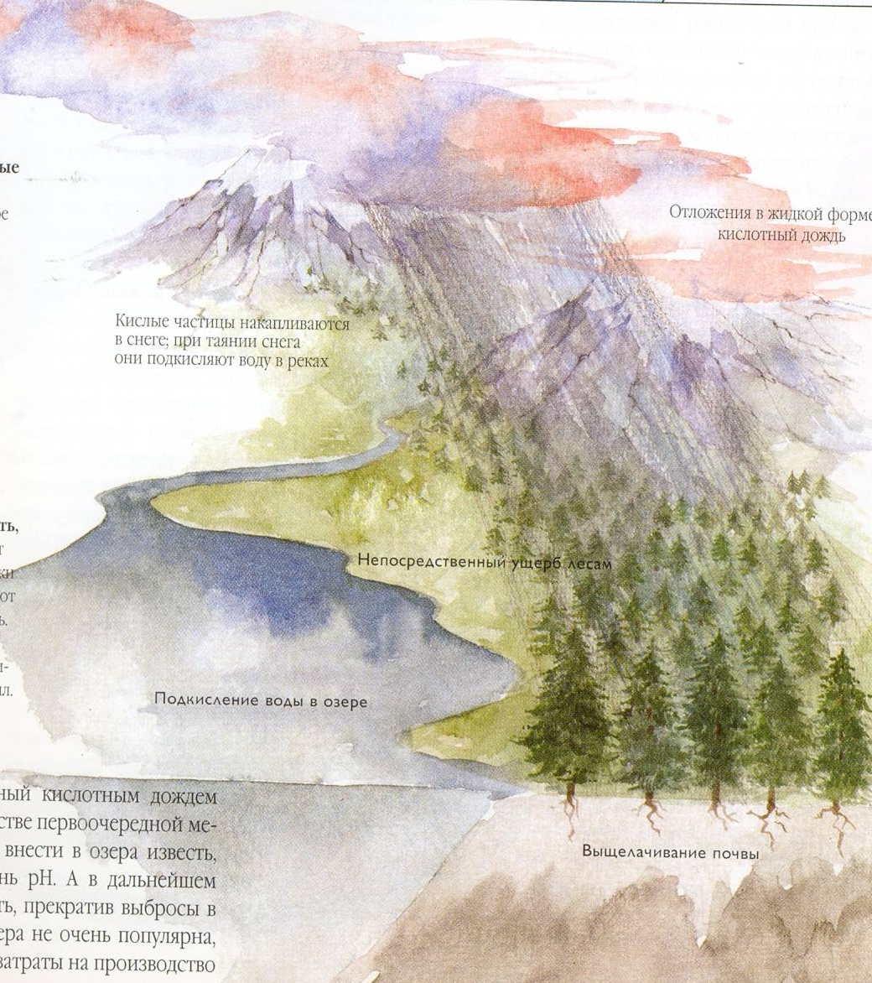

Беседа по вопросам
Какими путями попадает атмосферный азот в почву, водоемы, организмы?
Хорошо или плохо, когда в почве есть нитраты?
Какие организмы усваивают атмосферный азот? (Ризобиум, азотобактер)
(Слайд: Клубеньковые бактерии)

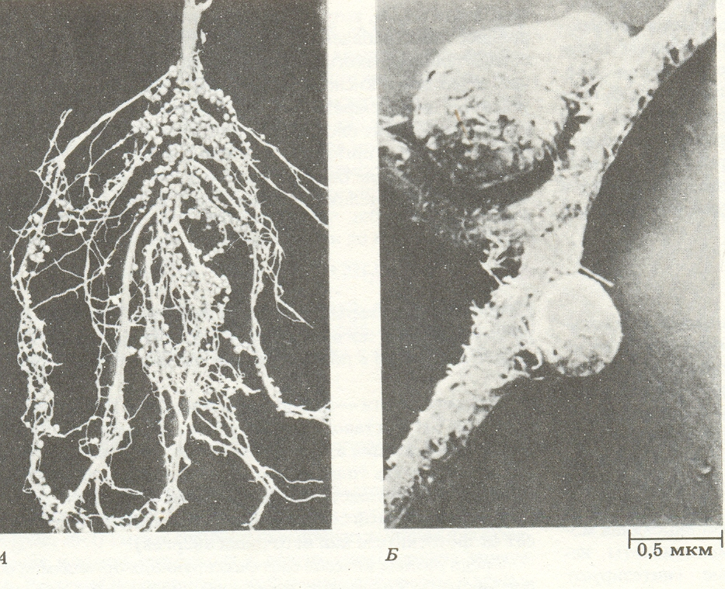

К каким последствиям ведет загрязнение природной среды?
(Слайд: Кислотные осадки)

Учитель: (Слайд: Природа - 2 с музыкальным оформлением).

Много миллионов лет происходит перемещение молекул азота из атмосферы в почву и водоемы, в организмы микробов, растений, животных и снова в почву или в другие организмы, и снова в водоемы или в атмосферу. Так благодаря химическим реакциям происходит один из важнейших круговоротов на планете – круговорот азота.

IV. Рефлексия. Выполнили ли мы цели и задачи урока?
Что вы узнали о кислородных соединениях азота? Какие вопросы показались вам трудными?
V. Домашнее задание.
Параграф № 27, Задача 7, придумайте цепочку превращений и запишите уравнения химических реакций, с помощью которых можно из азота или аммиака получить азотную кислоту.
Индивидуально для тех учеников, которым было сложно, составьте кроссворд»Соединенияазота».
VI. Итог урока. Оценки за урок.

